彩绣
泛指以各种彩色绣线统制花纹图案的刺绣技艺，具有绣面平服、针法丰富、线迹精细、色彩鲜明的特点，在服装饰品中多有应用。彩绣的色彩变化也十分丰富，
它以线代笔，通过多种彩色绣线的重叠、并置、交错产生华而不俗的色彩效果。尤其以套针针法来表现图案色彩的细微变化最有特色，色彩深浅融汇，具有国画的渲染效果。

中国刺绣包梗绣
主要特点是先用较粗的线打底或用棉花垫底，使花纹隆起，然后再用绣线绣没，一般采用平绣针法。包梗绣花纹秀丽雅致，富有立体感，装饰性强，又称高绣，在苏绣中则称凸绣。包梗绣适宜于绣制块面较小的花纹与狭瓣花卉，如菊花、梅花等，一般用单色线绣制。

中国刺绣雕绣
又称楼空绣，是一种有一定难度、效果十分别致的绣法。它的最大特点是在绣制过程中，按花纹需要修剪出孔洞，并在剪出的孔洞里以不同方法绣出多种图案组合，使绣面上既有洒脱大方的实地花，又有玲戏美观的楼空花，虚实相衬，富有情趣。绣品高雅、精致。

中国刺绣贴布绣
也称补花绣，是一种将其他布料剪贴绣缝在服饰上的刺绣形式。中国苏绣中的贴续绣也属这一类。其绣法是将贴花布按图案要求剪好，贴在绣面上，也可在贴花布与绣面之间衬垫棉花等物，使图案隆起而有立体感。贴好后，再用各种针法锁边。贴布绣绣法简单，图案以块面为主，风格别致大方。

中国刺绣钉线绣
又称盘梗绣或贴线绣，是把各种丝带、线绳按一定图案钉绣在服装或纺织品上的一种刺绣方法。常用的钉线方法有明钉和暗钉两种，前者针迹暴露在线梗上，后者则隐藏于线梗中。钉线绣绣法简单，历史悠久，其装饰风格典雅大方，近年来在和服中应用较多。珠片绣，也称珠绣，它是以空心珠子、珠管、人造宝石、闪光珠片等为材料，绣缀于服饰上，以产生珠光宝气、耀眼夺目的效果，一般应用于舞台表演服上，以增添服装的美感和吸引力，同时也广泛用于鞋面、提包、首饰盒等上面。

中国刺绣十字绣
也称十字桃花，是一种在民间广泛流传的传统刺绣方法。其针法十分简单，即按照布料的经纬定向，将同等大小的斜十字形线迹排列成设计要求的图案。由于其针法特点，十字绣的纹样一般造型简练，结构严谨，常呈对称式布局的图案风格。也有写实风格的纹样，题材多为自然花草。十字绣具有浓郁的民间装饰风格。

中国刺绣绚带绣
也称扁带绣，是以丝带为绣线直接在织物上进行刺绣。绚带绣光泽柔美、色彩丰富、花纹醒目而有立体感，是一种新颖别致的和服装饰形式。抽纱绣，是刺绣中很有特色的一个类别，其绣法是，根据设计图案的部位，先在织物上抽去一定数量的经纱和纬纱，然后利用布面上留下的布丝，用绣线进行有规律的编绕扎结，编出透孔的纱眼，组合成各种图案纹样。用抽纱绣绣面具有独特的网眼效果，秀丽纤巧，玲班剔透，装饰性很强。由于透制有一定难度，抽纱绣图案大多为简单的几何线条与块面，在一幅绣品中作精致细巧的点缀。

中国刺绣戳纱绣
又称纳锦，是传统刺绣形式之一。它是在方格纱的 底料上严格按格数眼进行刺绣的。戳纱绣不仅图案美丽，而且随着线条横、直、斜的不同排列作丰富的变化，但花纹间的空眼必须对齐。

中国刺绣平绣
针法说明：是刺绣的基本针法。起落针都必须是绣在纹饰边缘 绣线做平行紧密的填补绣，针脚排列整齐均匀。
应用特色：一般用来绣小花、小叶等图案。不适用于大图案。
最早实物资料：西汉湖南长沙马王堆一号汉墓。
平针因针脚的不同排列方式，而有各种不同的名目，如：直平针、横平针、斜平针等。
直平针：依图文垂直方向运针。
横平针：依图文水平方向运针。
斜平针：斜向运针，斜度一般为45。

中国刺绣鱼骨绣
针法说明：在尖端做小距离的直绣，中央部份的线略为重叠。
应用特色：多用在绣叶片，表现其立体感。
开口鱼骨绣
针法说明：如鱼骨绣，但针脚距离较疏松。
填高鱼骨绣
针法说明：从尖端出针，插入中间，从轮廓线出针，挑取尖端，再绣与叶同宽的布，
如此上下交换挑取，渐渐向下前进，将芯填入。
应用特色：用于绣有立体感的叶片。

中国刺绣轮廓绣
针法说明：绣成的线纹不露针眼，针针相连，后一针约起于前一针的三分之一处，针眼藏在前一个针脚的下面，衔接自然。
应用特色：多用来表现弹性线条，其表面效果如同一条股线。线条粗细匀称，常用来刺绣植物枝条和叶筋图案纹饰的圈边以及坚挺的线条。
最早实物资料： 最早使用此种针法的实物是南宋仿画绣「瑶台跨鹤图」。
轮廓绣的卷线绣法
针法说明：绣成轮廓绣后，以另一线穿绕轮廓绣。
轮廓绣的满绣法
针法说明：完全以轮廓绣绣满整个图案。

中国刺绣钉线绣
针法说明：用细线以垂直方向将浮线钉固在绣地上的一种针法。可为图纹之轮廓线，也可将图案填满。
应用特色：钉线用的绣线较细，可利用它们色彩的搭配使纹饰增添调子变化，针脚间距相等，才会整齐美观。
最早实物资料： 叶茂台辽墓出土。(唐代「绫地花鸟纹刺绣袋」与「绫地花纹」刺绣残片)

中国刺绣圈金/银
针法说明：只圈钉纹样轮廓。
应用特色：使纹样显得整齐凸出，还可使相邻的对比色协调起来。
最早实物资料：叶茂台辽墓出土。

中国刺绣盘金
针法说明：在整个块面图案上盘满金线。
垂坠钉绣
针法说明：被钉的绣线不要拉紧，使之松垂成圈。
满钉
针法说明：即包梗绣。圈钉的绣线紧密缠绕浮线，完全裹住，使其有立体浮凸的效果。
钉针
针法说明：在平针齐绣的长针脚中部横钉一针或数针，针脚取直线排列或花式排列，有压线与加饰花纹的双重效果。
最早实物资料： 最早使用此种针法的实物是南宋仿画绣「瑶台跨鹤图」。

中国刺绣山形绣
针法说明：呈连续「V」形的针目。
应用特色：可用于两线之间，做为轮廓边界或填补图案。
半山形绣
针法说明：由山形绣发展出的变化绣。
应用特色：可用于排绣成列，或随图纹的曲线走针。

中国刺绣抢针绣
针法说明：用短直针脚按纹饰形状,分层刺绣。可使用颜色相近绣线制造由浅到深的色晕效果。
应用特色：采用这种针法的绣品较为结实，纹饰装饰性强。
最早实物资料： 唐代「绫地花纹」刺绣残片。
正抢针：从纹饰外缘向内顺序分层绣叫「正抢针」。
反抢针：从内向外层层绣出叫「反抢针」。
松针
针法说明：按放射状运针，绣线布列如半扇形或轮状，外缘落针在一圆周上，但收针都在同一针孔内。
最早实物资料： 最早使用此种针法的实物是南宋仿画绣「瑶台跨鹤图」。

中国刺绣锁绣
针法说明：由绣线圈套组成，因绣纹效果似锁链而得名。绣纹装饰性强，富立体感。
最早实物资料：西周陕西宝鸡茹家庄墓(1027~249B.C.)中出土单股卷草纹锁绣印痕河南安阳殷墟妇墓出土铜 (1300~1200B.C.)粘附菱形纹锁针绣残迹，是最早使用锁绣的两个例证。
各种变格形式：
闭合式锁绣
针法说明：环套起落针在同一针孔内。
开口式锁锈
针法说明：环套有或大或小的开口。

中国刺绣人字绣
针法说明：从右向左挑布，上下宽度相同作交叉绣，自左向右前进。
应用方向：用在绣宽度大的线条或填补面积，亦可固定嵌条、下摆等。
密人字绣
针法说明：缩小人字绣的间隔，一个针孔中各做2次插针刺绣。
索状人字绣
针法说明：先作人字绣，再用别条线在交叉的位置绕线。
双人字绣
针法说明：放大人字绣，然后在其间用别条线再绣一次，交错刺缝。也叫做「阴影绣」。
平头人字绣
针法说明：做人字绣后，在交叉处用别条线固定，如钉针方式。

中国刺绣乱针绣
乱针绣创始于三十年代，创始人为丹阳人，著名画家、美术教育家吕凤子先生。又名“正则绣”、“锦纹绣”。是适宜绣制欣赏品的一个新绣种。因其绣法自成一格，被诩为当今中国第五大名绣。乱针绣主要采用长短交叉线条，分层加色手法来表现画面。针法活泼、线条流畅、色彩丰富、层次感强、风格独特。擅长绣制油画、摄影和素描等稿本的作品。

这才是正文....

扎染：扎染

扎染古称扎缬、绞缬、夹缬和染缬，是中国民间传统而独特的染色工艺。织物在染色时部分结扎起来使之不能着色的一种染色方法，中国传统的手工染色技术之一。扎染工艺分为扎结和染色两部分。它是通过纱、线、绳等工具，对织物进行扎、缝、缚、缀、夹等多种形式组合后进行染色。[1] 其工艺特点是用线在被印染的织物打绞成结后，再进行印染，然后把打绞成结的线拆除的一种印染技术。它有一百多种变化技法，各有特色。如其中的“卷上绞”，晕色丰富，变化自然，趣味无穷。更使人惊奇的是扎结每种花，即使有成千上万朵，染出后却不会有相同的出现。这种独特的艺术效果，是机械印染工艺难以达到的

起源
编辑
各种扎染图案
扎染有着悠久历史。起源于黄河流域。起源于何时尚无定论。现存最早的扎染制品，是出于新疆地区。据记载，早在东晋，扎结防染的绞缬绸已经有大批生产。公元408年东晋时期的作品，扎染这种工艺早在东晋时期就已经成熟了。当时绞缬产品，有较简单的小簇花样，如蝴蝶、腊梅、海棠等；也有整幅图案花样，如白色小圆点的“鱼子缬”，圆点稍大的“玛瑙缬”，紫地白花斑酷似梅花鹿的“鹿胎缬”等。[8] 在南北朝时，扎染产品被广泛用于妇女的衣着。唐代是我国古代文化鼎盛时期，绞缬的纺织品甚为流行、更为普遍，“青碧缬衣裙”成为唐代时尚的基本式样。北宋时，绞缬产品在中原和北方地区流行甚广

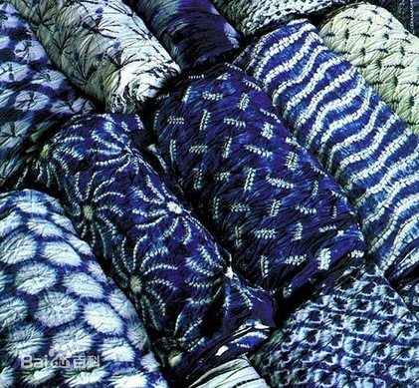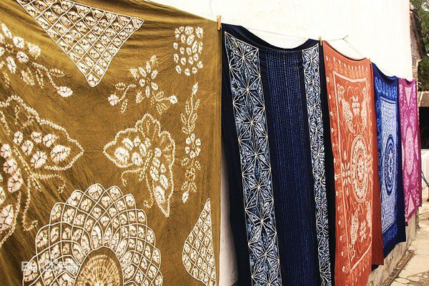

拼布(PATCHWORK)又称：PIECINE 、QUILTING，是将一定形状的小片织物拼缝在一起的工艺。
起初的拼布，只是寻常百姓，从节约的角度出发，把零碎的废旧布料拼接、缝缀起来，做成衣服或被褥等生活用品，因此，往往带有比较明显的实用性。
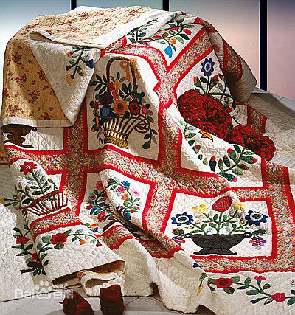

苏绣

（民族传统工艺）
编辑 锁定
苏绣是中国优秀的民族传统工艺之一，是苏州地区刺绣产品的总称，其发源地在苏州吴县一带，现已遍衍无锡、常州等地。刺绣与养蚕，缫丝分不开，所以刺绣，又称丝绣。清代确立了“苏绣、湘绣、粤绣、蜀绣”为中国四大名绣。[1] 清代是苏绣的全盛时期，真可谓流派繁衍，名手竞秀。苏绣具有图案秀丽、构思巧妙、绣工细致、针法活泼、色彩清雅的独特风格，地方特色浓郁。

